審査委員採点表

審査対象者

|  |  |
| --- | --- |
| 会社名 | 受付番号XX |

審査期日：令和7年3月27日（木）

審査委員：氏　名　　　　　　　　　　　　　　　　　　（自署）

審査結果（配点表）

|  |  |  |  |  |
| --- | --- | --- | --- | --- |
|  | 審査基準概要 | 考慮項目 | 配　点 | |
| ②事業遂行能力 | | | 満点：10点 | |
|  | 信頼性 | CTVもしくは双胴船の実績があれば加算  もしくはCTV建造に資する技術を用いた高難易度船の実績があれば加算 ※引き渡しが令和2年2月1日~令和7年1月31日の間のものに限る。 |  | 2点 |
|  | 納期管理 | ・配置予定技術者&技能者調書  　保有する資格や経験年数などを参考に判断 |  | 2点 |
| ・総合日程表（大日程表）  　スケジュールの妥当性を判断 |  | 3点 |
|  | リスク管理 | ・BCP計画(事業継続計画)の有無および内容  　あれば内容の妥当性を判断 |  | 1点 |
|  | 品質管理 | ・ISO9001の取得状況 |  | 1点 |
| ・社内品質管理基準書の有無およびその内容  　あれば妥当性を判断 |  | 1点 |

|  |  |  |  |
| --- | --- | --- | --- |
| ④技術提案（必須項目） | | 満点8点 | |
|  | * メンテナンス費用およびメンテナンス工数の削減に繋がる設計   例）   * 機関室内の物の置き場や作業スペース、および動線の確保 * 塗装仕様の変更（塗料の提案、溶接継手部分のタッチアップなど） * 油圧機器の電動化 |  | 2点 |
|  | * デッキのフラット性の確保   「図１ 一般配置図デッキ部分抜粋」に赤枠で示すデッキ部分の凹凸を可能な限り無くす工夫    図１　一般配置図デッキ部分抜粋 |  | 2点 |

|  |  |  |  |  |
| --- | --- | --- | --- | --- |
|  | * 雨天であっても、機関室倉口の開口時に雨水（デッキ上に溜まったものを含む）が入り込まない工夫 | |  | 2点 |
|  | * 船首フェンダーについて、どのような種類のものを設置することになっても取付交換が容易となる仕様の提案   例）   * フェンダー設置面がフラットで種々フェンダー取付のための治具の取付交換が容易 * 入渠せずとも船会社で取付交換が可能となるような仕様の提案   ※　応札価格についてはD型防舷材を採用する前提で入札するものとする      図２　フェンダーの例 | |  | 2点 |
| ⑤技術提案(任意項目) | | | 満点2点 | |
|  | * 備品スペースとその活用方法について * ジェイソンズクレイドルの保管場所とその保管方法   非常時には直ちに取り出せる場所に格納すること。  （想定サイズ：長さ 2860mm x 幅 710mm）   * その他、イマーションスーツ等の保管場所とその保管方法  |  |  | | --- | --- | |  | 格納イメージ |     使用（落水者救助）方法イメージ  図3 ジェイソンズクレイドル | |  | 1点 |
|  | * 計画船と岸壁間の移乗を容易にする工夫と、これに必要な装備品の提供 * 移乗用のタラップ、ギャングウェイに関する具体的な製品の提案と、これを用いた移乗方法についての説明 | |  | 1点 |
| 合計 | | |  | 20点 |
| コメント | |  | | |

以下、技術提案に関する補足

補足１　デッキのフラット性と船首フェンダーの取付交換の容易さについての補足

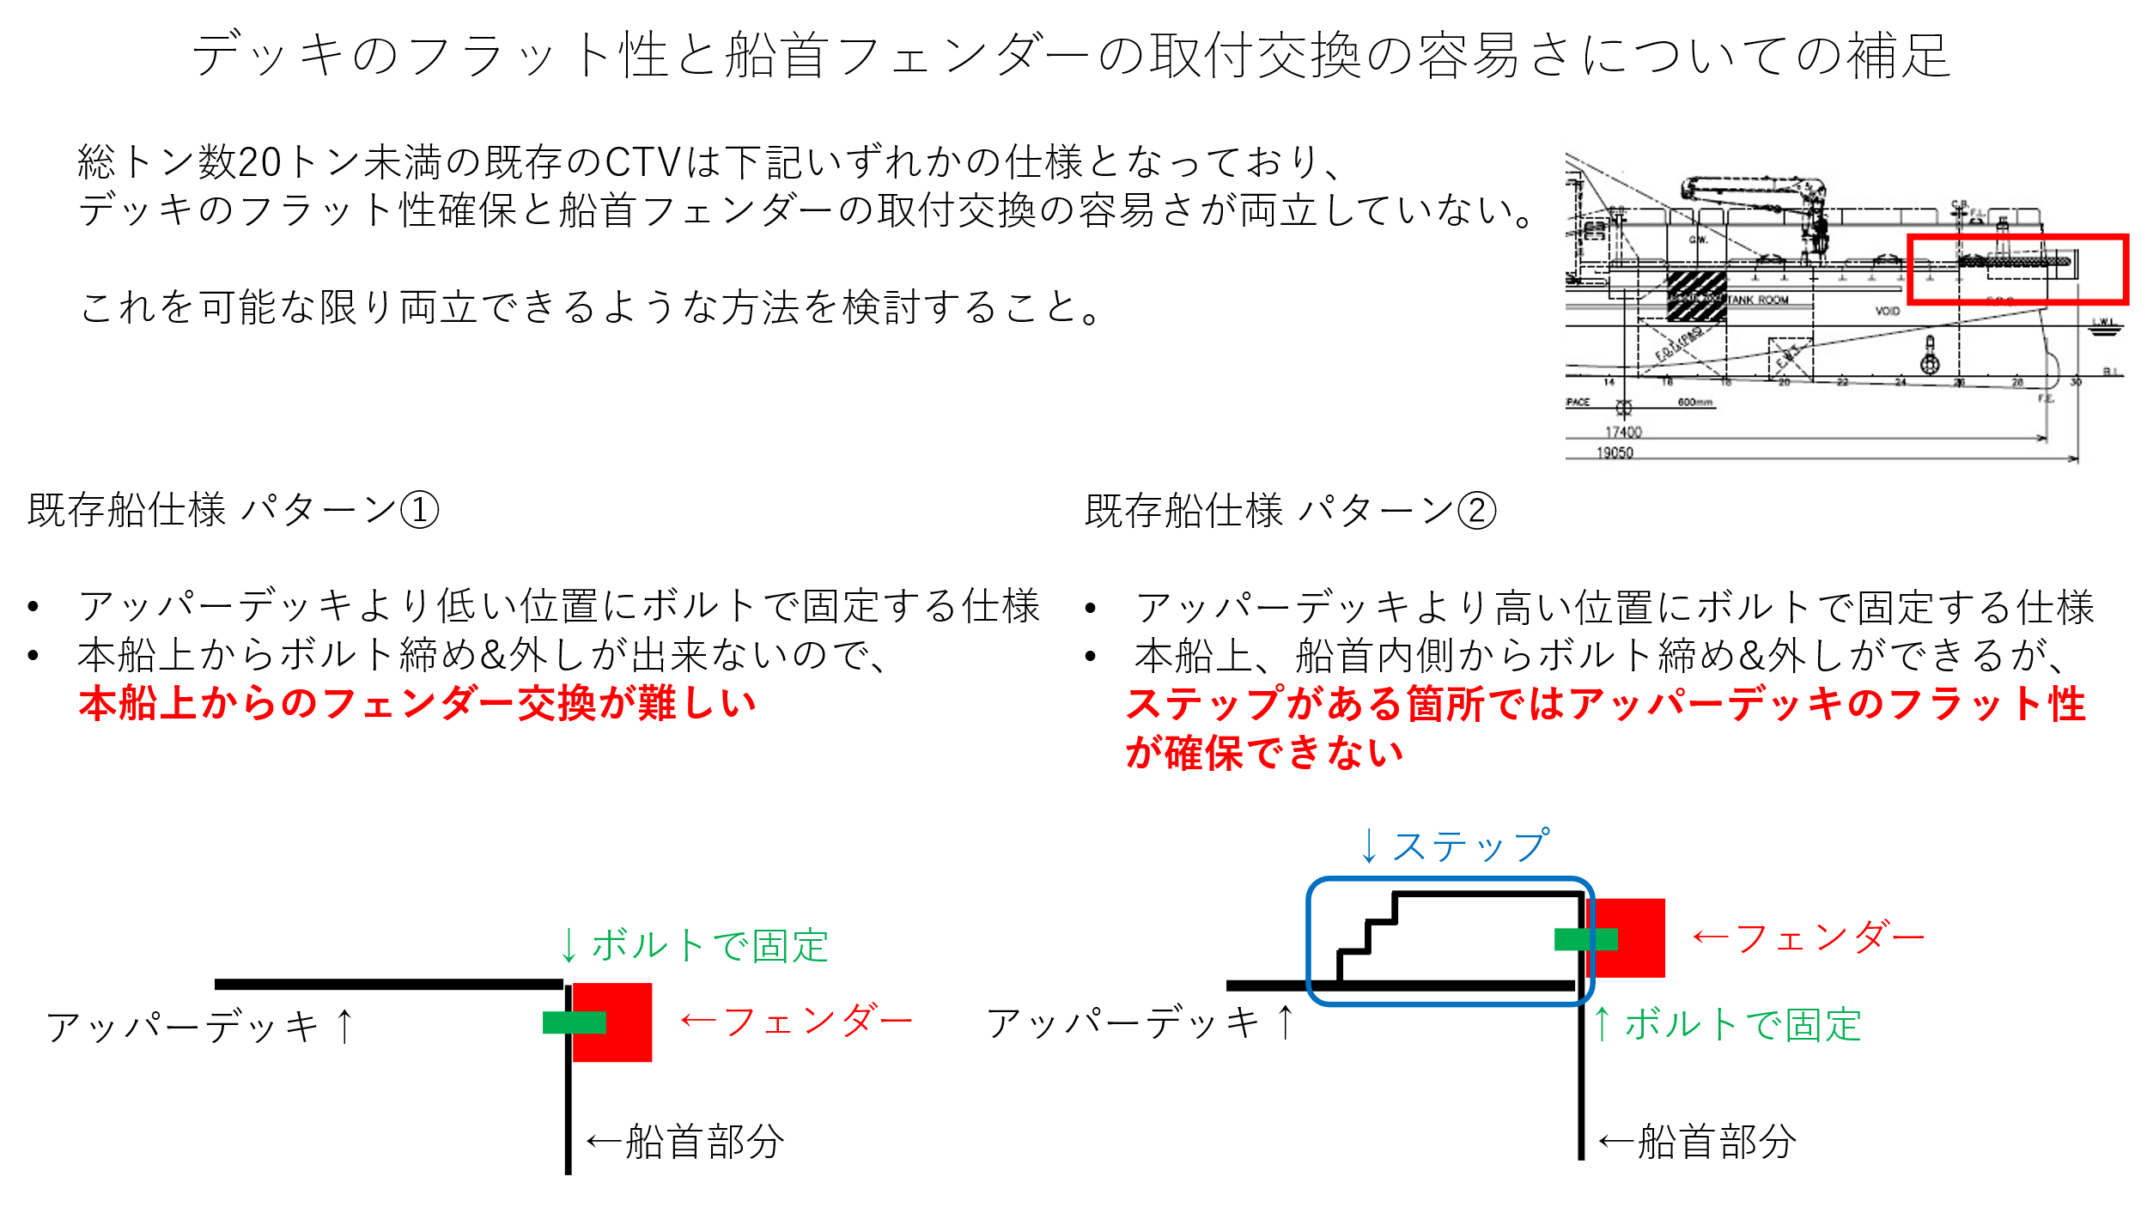

補足2　船首フェンダーの取付交換の容易さについての補足

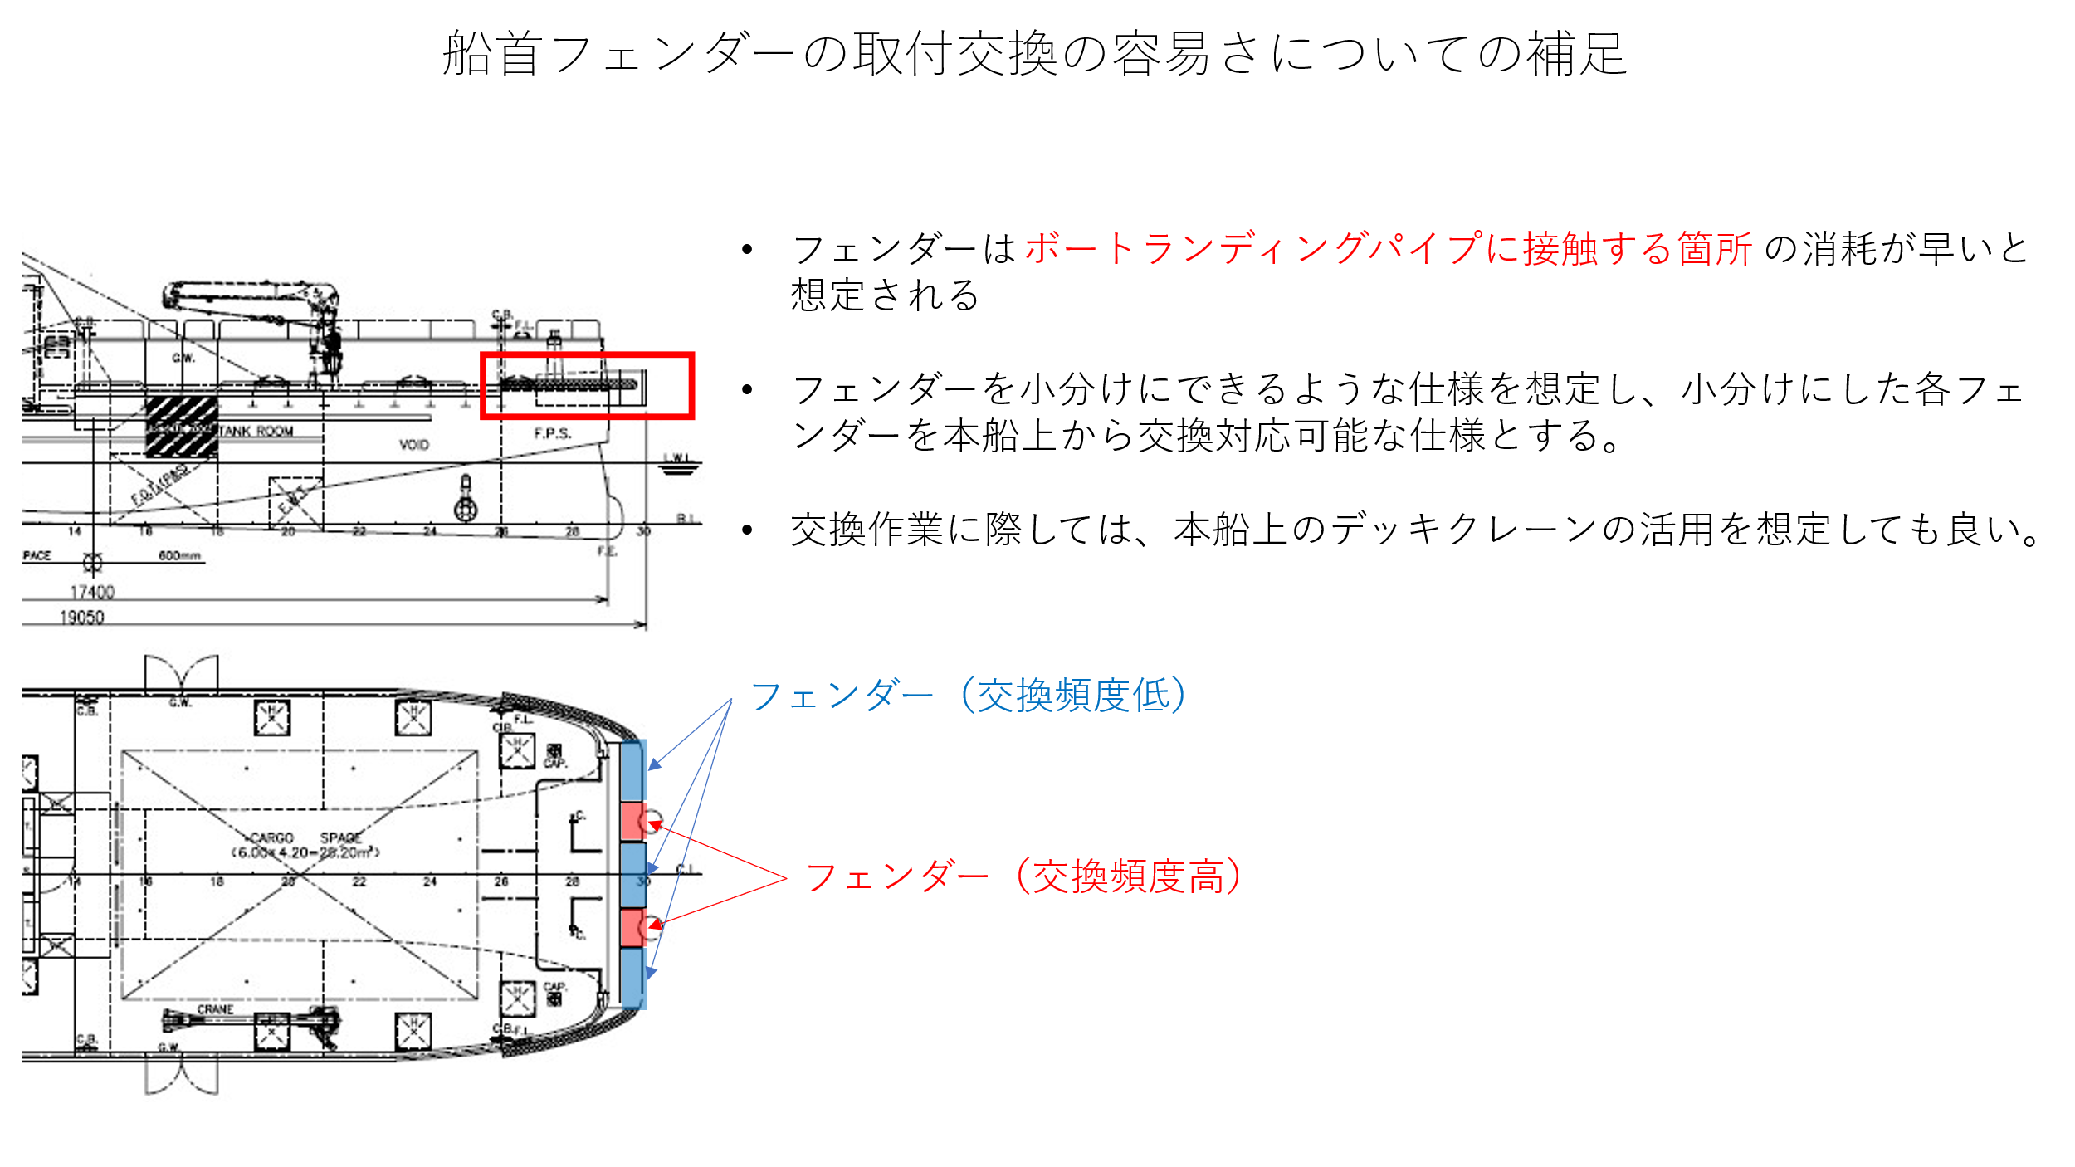

補足3 機関室倉口の開口時に雨水が入り込まない工夫についての補足

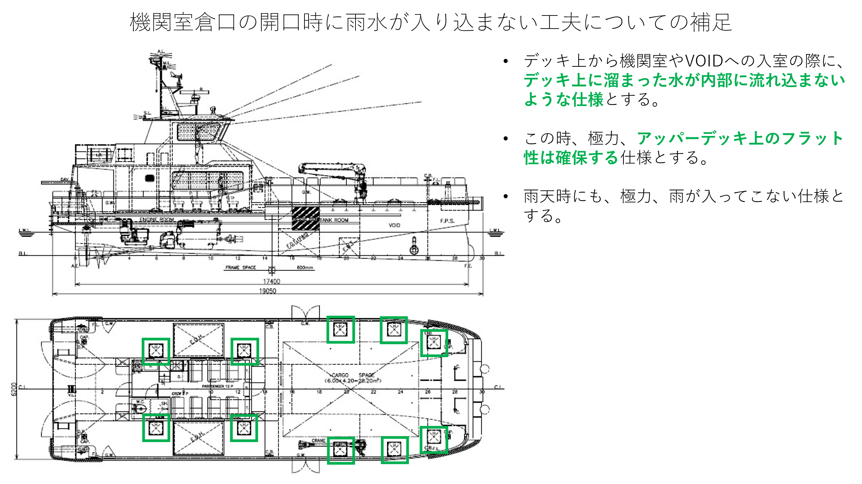

以上